Tehniskā specifikācija vairākkārtīgi izmantojamu higiēnisko sejas masku izgatavošanai

Higiēniskā sejasmaska pilienu izplatības ierobežošanai

Aizsarglīdzeklis – filtrējošs, dažādu šķiedrmateriālu apsējs - slāņos elpošanas orgānu pasargāšanai un pilienu izplatības ierobežošanai (aizsardzība virzienā no maskas lietotāja).

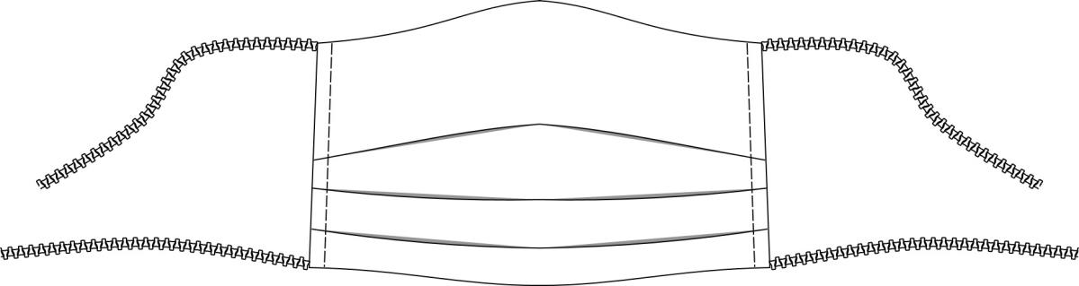

Sejas-maskas skice

Vienlaidus taisnstūra piegriezuma vairāku slāņu drānas sejas maska. Konstruktīvi maska līdzinās plaši pazīstamajai medicīniskajai maskai. Maskas izmērs ir tāds, lai pilnībā nosegtu sejas daļu no deguna līdz zodam, neatstājot spraugas. Apjoma iegūšanai maskas galos divas līdz trīs ieloces. Maskas gali nolocīti un nošūti vai apmaloti ar slīpvirziena 3 cm platu kokvilnas lenti elastīgās (vai neelastīgās) lentes ievēršanai. Vai arī lentes gali piešūti maskas stūros. Lentes brīvie gali apņem galvu zem pakauša un pakauša daļā. Maskas galos var būt piešūtas elastīgās lentes cilpas maskas stiprināšanai ap valkātāja ausīm.
Maskas konstrukcija ir tāda, lai tā labi piegulētu sejai, tai skaitā cieši apņemot deguna sakni, kā arī, lai maska nebūtu bieži jāpiekārto.
Maskas piekļāvīgumu deguna apvidū var nodrošināt degunkniebis, ko var iešūt tieši augšmalā, vai austas lentes uzšuves tunelī ievietojot alumīnija plāksnīti, stieples gabalu vai tamlīdzīgu objektu.
Maskas izgatavošanā izmanto materiālus, kas labi pieguļ sejai, nodrošina labu elpošanu un gaisa pilienu aizturi vienlaicīgi, materiālam jābūt mazgājamam.
Maskas virsdrānai un oderei izmantojamie materiāli: kokvilna (bjazs, mitkals vai perkals1), liocels, viskoze (vai citi koksnes šķiedras materiāli). Šāda virsma labi uzsūc mitrumu, kas ir vīrusa matrica (medijs), tādejādi pasargājot no tā iekļūšanas maskā. Savukārt oderējums, kas uzsūc mitrumu –ļauj saglabāt komfortu maskas iekšpusē un neveicina vīrusa transportēšanu maskas iekšpusē. Koksnes šķiedras materiāli (man-made fibres) uzsūc mitrumu mazliet labāk kā kokvilna. Pētījumā2 dots, ka vislabākais ir atbilstošs filtrs – sadzīvē putekļsūcēju filtr-maisu materiāls. Materiālu tabulā doti iespējamie slāņojumi3.

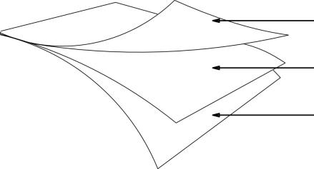
Materiāli

Slāņojums | Apzīmējumi
A  B *8 slāņi  A | A 100% kokvilna, ~ 200g/m^2  B 100% kokvilnas marle

1 Blīvāka drāna – tautā saukta “spalvu drāna”
2 Anna Davies, KatyAnne Thompson, Karthika Giri, George Kafatos, Jimmy Walker and Allan Bennett Testing the Efficacy of Homemade Masks: Would They Protect in an Influenza Pandemic? Article in Disaster Medicine and Public Health Preparedness · August 2013 DOI: 10.1017/dmp.2013.43 · Source: PubMed
3 Slāņojumu darbības ilgums (maskas spēja pasargāt no valkātāja) ir atkarīga no vides intensitātes un maskas lietojuma apstākļiem. Šos aspektus vēlams testēt.

Maska šūta no taisnstūra detaļām (ieteicamie izmēri ap 21 reiz 20 cm – augstums reiz platums, var atšķirties atkarībā no sejas izmēra. Gala produkta izmērs ap 10 reiz 18 cm), maskas galos ieloces nostiprinātas nošujot un nogludinot. Maskas apdare nedrīkst traucēt ieloču atvēršanu pāri degunam un zodam, tādejādi nosedzot degunu līdz virsdegunei un zodu līdz pazodei.
Maskas centrālajā daļā (tieši pāri elpošanas orgāniem) nav pieļaujamas vīles, iegriezumi un uzšuves (izņēmums – metinātās vīles, kas ar specializētu iekārtu hermētiski noslēdz šuvuma vietu).
Filtra materiāls šūšanas procesā jāiestiprina (jāpiešuj) maskas galos un vismaz virsmalā. Nav pieļaujama kabatiņa maināmā filtra ievietošanai – tas rada papildu risku saskarei ar vīrusu, turklāt maskas ārējas daļas ir ar nozīmīgu lomu maskas higiēniskumā.
Masku nav pieļaujams izrotāt ar krokojumiem, uzšuvumiem, podziņām un citiem bareljefiem rotājumiem (izņēmums – izšuvums maskas virsaudumā, kas necaurdur maskas pārējos slāņus). Rotājumi rada papildu virsmu, kur uzkrāties nevēlamajām sīkbūtnēm.
Izlietoto masku jānoņem nepieskaroties tās ārējai virsmai. Maska ievietojama maisiņā, izskalojama un mazgājama 60 grādu temperatūrā, pēc tam maska jāgludina vai jāizkarsē. Pieļaujama maskas dezinfekcija tvaicējot. Nav pieļaujama jau valkātas un nedezinficētas maskas atkārtota uzlikšana.

NB! Maskas valkāšanai vīrusa izplatībā ir nozīme tad, ja to valkā visi klātesošie!

